工程名稱 | 清水溪(斷面1~5)河道整理改善工程 |  |  |  |  |  |  | 類別 |  |  | ■基礎防護-河川 □基礎防護-區排  □整體環境改善 □整建工程 |  |  |  |  |  |  | 屬性 |  | □用地先期作業 □用地取得  (表格第六列後僅需檢附位置圖、空拍圖、現場照片、基地地籍圖，其餘免填)  ■工程
水系 | 秀姑巒溪/支流樂樂溪/次支流清水溪/清水堤段 |  | 大斷面樁號 |  |  | 斷面  1-5 |  | 所在  行政區域 |  |  | 花蓮縣卓溪鄉清水部落 |  |  | 經緯度  (TWD97) | 23.277673；121.267774 |  |  | 工程規模 |  | 面積：7.8公頃  長度：1,300公尺  寬度：60公尺
溪別
辦理緣由 | 請敘明主要待解決問題、需求及預期達成目標：  1、109年秀姑巒溪水系風險評估報告該河段屬中危險度、右岸流路緊鄰、計畫流量堤前流速為4~6m/s。  2、擬藉由適當河道整理穩定主深槽、前坡培厚，降低堤防基礎淘刷潰堤損毀風險。 |  |  |  |  |  |  |  |  |  |  |  |  |  |  |  |  | 工程規模說明 |  | 請敘明工程規模選定原則，在整體考量原則下，後續是否有分期執行需求：  1、本案進行清水溪斷面1~5河道整理，擬進行河道整理長度1,300公尺、寬60公尺、平均深度2.5公尺，土方量約20,000立方公尺。  2、清水溪為秀姑巒溪溪次支流，已全河段河道整理，擬以一期方式辦理即可完成。
相關報告內容概述 | 簡述工程範圍內相關報告內容摘要(摘錄河川、區域排水治理計畫、風險評估、水利建造物檢查、整建計畫、環境營造規劃及流域整體改善與調適規劃成果，若報告內容無涉及本工程範圍部分則免)：  1、109年秀姑巒溪水系風險評估報告流域治理對策清水溪斷面3右岸(清水右岸堤防)屬中危險度，潰堤後淹水範圍內有農地。衛星影像及模擬成果，清水溪斷面3右岸現況流路緊鄰清水右岸堤防，計畫流量堤前流速為4~6m/s。  2、堤防基礎深度與大斷面測量資料進行比對，基礎深度仍深於深槽高程。考量現況流路緊鄰堤防且堤前流速較快，依報告建議短期針對清水溪斷面3進行河道整理及右岸堤前灘地培厚，中長期如舊堤自然損壞，依治理計畫再進行改建斷面2~3右岸清水右岸堤防720公尺。  3、適當整理改造斷面及流路，以暢通水流，藉由改變並穩定主深槽位置，改善堤段灘地不足之危險，避免基礎受水流淘刷損毀；河道整理土石方用作培厚堤前灘地及堤身並放緩坡面，對位處高流速及直沖堤段，降低其受水流沖刷危險並增加基礎穩定性，及降低土壤液化造成堤防側潰沉陷危害。 |  |  |  |  |  |  |  |  |  |  |  |  |  |  |  |  | 歷史災害描述 |  | ■有  1、95年清水溪三號右岸護岸防災減災工程佈堤長210公尺(0+358~0+568)，堤前坡採1:1.5之∮約30cm混凝土襯排塊石，基礎採4公尺重力式混凝土墻並以15噸型護坦塊四排護基及設丁壩工1座。  損壞情形:主流直衝(新佈堤上游段)。  2、淹水災害及損壞情形：101年8月23日天秤颱風侵襲，清水溪堤防受主流直衝，造成基礎淘空潰堤287公尺(樁號0+154~0+441)。  復建情形：基礎為重力式混凝土牆高4.5公尺，前置二排6*6*2公尺沉箱為護坦工，並佈設4座格框式丁壩工，前堤坡為坡度1:1.5之混凝土襯排塊石，堤頂設置8公尺寬防汛路。  3、104年清水溪右岸堤段維修改善工程，為確保清水溪右岸堤段堤後道路及農地安全，辦理維修改善工程，清水溪右岸堤防（樁號0+100~0+330）基礎及坡面加固230公尺 (10噸型護坦工4排)。  4、106年樂樂溪卓麓堤段防災減災工程，考量本河段屬上游河段土砂粒徑較大，水流紊亂，縱坡較大，整理河道以順勢導流溪水。辦理清水堤段0K+000~1K+300河道整理，寬60公尺。
概估經費 | 河道內施工，無私有地及用地問題。  用地先期作業：0萬元  用地取得：0萬元  工程：2,000萬元 |  |  |  |  |  |  |  |  |  |  |  |  |  |  |  |  | 保護標的 |  | 花蓮縣卓溪鄉卓清村  1千人、部落進出鄉道2公里(惟一道路)、稻田200公頃
屬「用地先期作業」及「用地取得」者，以下僅需檢附位置圖、空拍圖、現場照片、基地地籍圖，其餘免填
設計條件 | 河床谿線高199.01公尺 |  |  |  | 現況河床高200.25公尺 |  |  |  |  | 計畫洪水位高203.23公尺 |  |  | 常水位高○○公尺 |  |  |  |  | 計畫河寬194公尺 |  |  |  | 現況河寬194公尺
 | 計畫堤頂高208.23公尺 |  |  |  | 計畫流量1,532cms |  |  |  |  | 計畫流速4.09~8.04cms |  |  | 河床質D₅₀○○CM |  |  |  |  | 現況堤頂高程208.23公尺 |  |  |  | 現況基腳深度4.5公尺
 | 其他(斷面5)
生態保育原則 | - [減輕]維持流域暢通性：施工期間避免造成斷流及完工後恢復流路暢通，減少工程對水域生物造成的干擾，並保留河道單一斷面多條流路的型態。  - [減輕]維持棲地多樣性：完工後保持原河道內底質石頭組成比例(例：不大量過篩)及不同水深棲地類型(例：不將河道深度統一)。  - [減輕]避免影響燕鴴(III)繁殖：工程啟動擾動砂洲的時間建議避開燕鴴(保育類III)繁殖期(4-7月)，減少對燕鴴繁殖的影響。  - [迴避]避免影響稀有植物：建議於規劃階段啟動生態調查，確定稀有植物-禾草芋蘭(NT)確切位置，針對物種畫列保護區域並迴避。  [補償]維持濱溪植被功能：為避免工程造成野生動物棲地破碎化，右岸培厚區建議栽種原生種草本地被植物(例：甜根子草)，維持濱溪植被功能，同時抑制銀合歡生長。(適用的植物種類及栽植方式應於設計階段與生態團隊確認)
在地溝通辦理情形 | 場次/日期 | 項次 |  | 單位/姓名 |  |  | 意見 |  |  |  |  |  |  |  |  |  |  |  | 意見參採情形或回應
 | 第1場/4/27 | 1 |  | 清水村長何秋明 |  |  | 清水部落連外道路是對外惟一通道，颱風期間如果損壞，將使部落變成孤島，希望能拓寬對外連絡道路。 |  |  |  |  |  |  |  |  |  |  |  | 本次辦理工作係因109年秀姑巒溪水系風險評估報告流域治理對策清水溪斷面3右岸(清水右岸堤防)屬中危險度，潰堤後淹水範圍內有農地。且衛星影像及模擬成果，清水溪斷面3右岸現況流路緊鄰清水右岸堤防，計畫流量堤前流速為4~6m/s。為降低該段堤防風險，擬辦理清水溪河床內河道整理工作。  至於，部落連外道路拓寬意見，建議可向該段道路目的事業主管機關提案建議辦理。
 |  | 2 |  |  |  |  | 清水溪上游礦場礦渣隨溪流下移，應該予以制止。 |  |  |  |  |  |  |  |  |  |  |  | 本次河道整理區域為斷面1-5，斷面1上游為本局與水保單位治理界點分界點，且礦區位於上游本局轄管範圍外，建請可向礦業目的事業主管機提案辦理。
 |  | 3 |  |  |  |  | 為免溪水直沖左岸造成破堤，希望貴局儘速執行河道整理工作。 |  |  |  |  |  |  |  |  |  |  |  | 本次河道整理工程將依經濟部水利署「中央管流域整體改善與調適計畫」工程執行流程規定提報程序趕辦。
 |  | 4 |  | 頭目何成忠 |  |  | 希望貴局能夠在河道中間建立主深槽，讓溪水不要逼近右岸形成危害。 |  |  |  |  |  |  |  |  |  |  |  | 感謝惠賜意見，整體細部設計時將納入參考意見審酌辦理。
 |  | 5 |  |  |  |  | 颱風期間清水部落連外道路如果中斷，將使部落變成孤島，希望能拓寬堤防防汛道路。 |  |  |  |  |  |  |  |  |  |  |  | 本次辦理目的為河道整理項目，相關經費並無道路設施項目。部落連外道路拓寬意見，建議可向該段道路目的事業主管機關提案建議辦理。
 |  | 6 |  | 部落主席吳玉蘭 |  |  | 清水溪上游清水村第五鄰地面高度與溪流同高，相當危險，請加以治理。 |  |  |  |  |  |  |  |  |  |  |  | 清水部落第五鄰位於本局轄管範圍外，建議可向轄管機關提案建議辦理。
 |  | 7 |  | 村民葉得勝 |  |  | 要有效防止溪水逼近右岸，就要在河道中間主深槽地方深掘3公尺以上的水槽，讓溪水有路可走，並且加大河道轉彎半徑，減緩水流力道。 |  |  |  |  |  |  |  |  |  |  |  | 感謝惠賜意見，整體細部設計時將納入參考意見審酌辦理。
 |  | 8 |  |  |  |  | 清水溪上游礦區棄土，請不要再沖刷進入河道，造成河道淤積。 |  |  |  |  |  |  |  |  |  |  |  | 本次河道整理區域為斷面1-5，斷面1上游為本局與水保單位治理界點分界點，且礦區位於上游本局轄管範圍外，建請可向礦業目的事業主管機提案辦理。
 |  | 9 |  |  |  |  | 既有堤防防汛道路要加寬3公尺，供通行車輛交會使用。 |  |  |  |  |  |  |  |  |  |  |  | 本次辦理目的為河道整理項目，相關經費並無道路設施項目。部落連外道路拓寬意見，建議可向該段道路目的事業主管機關提案建議辦理。
 |  | 10 |  | 村民賴呈軍 |  |  | 清水溪上游有礦場是溪流的殺手，建議不要再開採。 |  |  |  |  |  |  |  |  |  |  |  | 本次河道整理區域為斷面1-5，斷面1上游為本局與水保單位治理界點分界點，且礦區位於上游本局轄管範圍外，建請可向礦業目的事業主管機提案辦理。
 |  | 11 |  |  |  |  | 建議既有防汛道路墊高，即可拓寬3公尺，以供車輛交會通行。 |  |  |  |  |  |  |  |  |  |  |  | 本次辦理目的為河道整理項目，相關經費並無道路設施項目。部落連外道路拓寬意見，建議可向該段道路目的事業主管機關提案建議辦理。
 |  | 12 |  | 村民連文祺 |  |  | 興辦本工程對清水部落助益不大，因為清水部落在溪流上方，而且河道整理後只需要一次颱風就會恢復原狀。 |  |  |  |  |  |  |  |  |  |  |  | 感謝惠賜意見，整體細部設計時將納入參考意見審酌辦理。
 |  | 13 |  |  |  |  | 河道整理一定要將主深槽建立在河道中間，以免溪水再次沖刷右岸。 |  |  |  |  |  |  |  |  |  |  |  | 感謝惠賜意見，整體細部設計時將納入參考意見審酌辦理。
 |  | 14 |  |  |  |  | 建議拓寬清水部落對外連絡道路，以利村民通行。 |  |  |  |  |  |  |  |  |  |  |  | 本次辦理目的為河道整理項目，相關經費並無道路設施項目。部落連外道路拓寬意見，建議可向該段道路目的事業主管機關提案建議辦理。
在地諮詢辦理情形 | 場次/日期 | 項次 |  | 單位/姓名 |  |  | 意見 |  |  |  |  |  |  |  |  |  |  |  | 意見參採情形或回應
 | 第1場/5/18 | 1 |  | 顏嚴光委員 |  |  | 簡報不夠清晰，尤以平面圖、縱橫斷面圖。 |  |  |  |  |  |  |  |  |  |  |  | 感謝委員意見，相關電腦原始檔可依委員需要提供。
 |  | 2 |  |  |  |  | 確認需河道整理工程主要目的，建議召集規工管再行確認重新研議設計及工法。 |  |  |  |  |  |  |  |  |  |  |  | 感謝委員意見。本案係依109年秀姑巒溪水系風險評估報告流域治理對策清水溪斷面3右岸(清水右岸堤防)屬中危險度，潰堤後淹水範圍內有農地。衛星影像及模擬成果，清水溪斷面3右岸現況流路緊鄰清水右岸堤防，計畫流量堤前流速為4~6m/s等結論辦理。
 |  | 3 |  |  |  |  | 應就計畫範圍區之最新橫斷面圖檢討及清水溪之河床坡度流速與路線。 |  |  |  |  |  |  |  |  |  |  |  | 感謝委員意見。待工程奉核辦理後細部設計時，再進行河段地形測量納入設計檢討。
 |  | 4 |  |  |  |  | 塊石採取之目的，右岸灘地的培厚，棄置土方至源城堤防之用意。 |  |  |  |  |  |  |  |  |  |  |  | 感謝委員意見。部分圖面引用歷年圖資誤導。
 |  | 5 |  |  |  |  | 沖擊區內似無棲地，建議較大塊石流至原地可營造深淺灘及考量營造棲地或生態復育。 |  |  |  |  |  |  |  |  |  |  |  | 感謝委員意見。細部設計參酌辦理。
 |  | 6 |  | 劉泉源委員 |  |  | 數年前秀溪風險評估現場會勘時，即曾經到過現場，該處流路不僅緊鄰清水溪右岸三號堤防，水流在颱風豪雨時，可以說是直接衝擊基礎及坡面，還好坡面及基礎做得非常堅固，而且有護坦工，否則難以抵抗洪流，幾乎成為防汛熱點，因此贊成辦理河道整理工程。 |  |  |  |  |  |  |  |  |  |  |  | 感謝委員意見。
 |  | 7 |  |  |  |  | 右岸堤防堤前灘地保護甚有必要，為防止培厚土方遭洪流沖失，建議比照樂樂溪卓富大橋下游右岸長良堤防之河道清理模式設置簡易擋水丁壩工，確保土方不致因一場大雨即被沖失。 |  |  |  |  |  |  |  |  |  |  |  | 感謝委員意見。細部設計參酌辦理。
 |  | 8 |  |  |  |  | P8-9橫斷面標準圖看不到右岸灘地培厚的厚度及完工後的坡度，建議補正。 |  |  |  |  |  |  |  |  |  |  |  | 感謝委員意見，相關電腦原始檔可依委員需要提供。
 |  | 9 |  |  |  |  | P6左岸c12~c18間左岸堤防堤基是否亦有培厚計畫。如有，亦請將培厚斷面繪出，並檢討是否需設置培厚土方基礎保護工。 |  |  |  |  |  |  |  |  |  |  |  | 感謝委員意見。細部設計參酌辦理。
 |  | 10 |  |  |  |  | 河道整理區段有卓溪鄉公所跨溪便道一處，此部分可與公所再協商路緣處理遷移改線措施。 |  |  |  |  |  |  |  |  |  |  |  | 感謝委員意見。細部設計參酌辦理。
 |  | 11 |  | 楊和玉委員 |  |  | 生態檢核資料中關注物種燕鴴，請問目前調查到的主要棲地位置與目前要做深槽及河道整理的區塊重疊度在哪裡？是否很高？除建議避開繁殖季外，是否有其他更積極的保育策略? |  |  |  |  |  |  |  |  |  |  |  | 燕鴴(保育類III)屬於夏候鳥，4-7月為繁殖季，喜歡群聚築巢於河床礫石地或農耕乾燥地，因此工區內辮狀河砂洲皆為燕鴴喜歡築巢繁殖的典型環境。工程擾動後，燕鴴於鄰近區域繁殖的機率低，因此建議工程擾動時間避開燕鴴繁殖季(4-7月)或採分段施工避免同時大面積擾動。
 |  | 12 |  |  |  |  | 生態檢核資料中近危(NT)植物「禾草玉蘭」目前棲地與河道整理還是堤前培厚的位置重疊？生態團隊報告中建議畫列保護區且迴避，若與堤前覆土位置重疊，要如何保留？如移植至高灘地上微氣候的變化(改變)是否適宜？這部分需要麻煩團隊給予更細膩的建議。 |  |  |  |  |  |  |  |  |  |  |  | 根據「秀姑巒溪河系情勢調查」(2021)在工區附近記錄到禾草芋蘭(臺灣紅皮書歸類為接近威脅等級,NT)，禾草芋蘭為臺灣原生種，開花期主要在夏季，分布於低海拔開闊地河床或海岸沙灘，常生長於草堆中疏林下，零星分布且族群量少，被臺灣紅皮書歸類為接近威脅等級。將於規劃階段啟動生態調查，由生態團隊確定禾草芋蘭位置，再針對物種提出更細膩的保育措施建議。
 |  | 13 |  |  |  |  | 保留濱溪植被30公分表土，記得九河局已有前例施行-怎麼挖、如何保存、如何培植、灑水…，不知現況如何？建議:應建立SOP，針對現場人員給予教育訓練及要求，方能落實九河局積極推動生態檢核及保育的工作。 |  |  |  |  |  |  |  |  |  |  |  | 感謝委員意見，將與生態團隊討論表土保存SOP作法及後續監測執行方式。
 |  | 14 |  |  |  |  | 依會前提供的簡報資料表得知，該區段歷年發生幾次災害補強工程，想請教四方框的丁壩當初只是保護堤防還是有挑流的功能？如果應具挑流功能，依衛星圖目前河道仍是趨近右岸，因為這是短期計畫，未來有將土地收回放寬河道的想法，故建議應先回頭檢討哪裡需要調整後，再修正本案的規畫。 |  |  |  |  |  |  |  |  |  |  |  | 感謝委員意見。格框丁壩工係為挑流設計；至於河段調整將依每6年規劃檢討辦理。
 |  | 15 |  |  |  |  | 本案工程預定地屬花蓮綠網指認溪流保育軸帶及重點推動區內，從衛星圖，農田取水似乎已造成清水溪部分斷流造成縱向生物廊道的不連串，建議生態團隊增加這部分的資料。 |  |  |  |  |  |  |  |  |  |  |  | 感謝委員意見，遵照辦理。
 |  | 16 |  |  |  |  | 清水溪是辮狀河道擺盪嚴重，治理界點以上多偏左岸，目前深槽規劃是否會影響計畫範圍外-清水溪與樂樂溪匯流口的高灘地?生態資料是否包括這裡？如果無生態資料，建議應補充生態相關資料及可能造成之影響。 |  |  |  |  |  |  |  |  |  |  |  | 感謝委員意見，遵照辦理。
 |  | 17 |  | 陳勇男委員 |  |  | 本案工程設計規畫對於工區生態調查保育之物種均有全面性之設計考量，值得肯定。 |  |  |  |  |  |  |  |  |  |  |  | 感謝委員意見，遵照辦理。
 |  | 18 |  |  |  |  | 工程進行如影響當地部落通行路段建議設置明確之告示及替代道路。 |  |  |  |  |  |  |  |  |  |  |  | 感謝委員意見，遵照辦理。
 |  | 19 |  |  |  |  | P8取土區(即圖示1)右側三角處留置不取用意為何。 |  |  |  |  |  |  |  |  |  |  |  | 感謝委員意見，標示誤植。
 |  | 20 |  |  |  |  | 工程避開燕行鳥繁殖期4~7月是否影響工程進度。 |  |  |  |  |  |  |  |  |  |  |  | 感謝委員意見，將參酌生態檢核意見調整工序辦理。
 |  | 21 |  | 張世佳委員 |  |  | 本次河道整理範圍是否與106年減災工程範圍相同？建議補充橫斷面圖(含計畫水位)、說明培厚及濬深相對高程、量體。 |  |  |  |  |  |  |  |  |  |  |  | 感謝委員意見，河道整理位置將依各委員意見微調，相關斷面圖電腦原始檔可依委員需要提供。
 |  | 22 |  |  |  |  | 生態調查後之工程友善措施為何？ |  |  |  |  |  |  |  |  |  |  |  | 感謝委員意見，細部設計時將參酌生態檢核意見辦理。
 |  | 23 |  |  |  |  | 河道整理時與卓溪公所便道使用協調，避免影響農民生計。 |  |  |  |  |  |  |  |  |  |  |  | 感謝委員意見，細部設計時將參酌辦理。
 |  | 24 |  |  |  |  | 地方反應樂樂溪河床高程高於堤後高程，建議加強疏濬。 |  |  |  |  |  |  |  |  |  |  |  | 感謝委員意見。待工程奉核辦理後細部設計時，再進行河段地形測量納入設計檢討。
 |  | 25 |  | 楊鈞弼委員 |  |  | 建議在制定工程計畫時，可收將表土保存作業規範納入，讓執行工程單位有所依據。 |  |  |  |  |  |  |  |  |  |  |  | 感謝委員意見，細部設計時將參酌辦理。
 |  | 26 |  |  |  |  | 清水溪河道改善工程，建議能加強說明近年風險評估以及已執行遇到的相關降低風險工程計畫。來強化說明本計畫執行的必要性。 |  |  |  |  |  |  |  |  |  |  |  | 感謝委員意見。遵照辦理，於提案審查表內辦理緣由加強說明。
 |  | 27 |  | 水利署王雅琪 |  |  | 提醒確實辦理資訊公開。 |  |  |  |  |  |  |  |  |  |  |  | 感謝長官意見，遵照辦理。
 |  | 28 |  | 王國樑局長 |  |  | 請加強計畫辦理的必要性及迫切性論述。 |  |  |  |  |  |  |  |  |  |  |  | 感謝長官意見，遵照辦理。
 |  | 29 |  |  |  |  | 未來工區的敏感物種及重要棲地請標明。 |  |  |  |  |  |  |  |  |  |  |  | 感謝長官意見，遵照辦理。
 |  | 30 |  |  |  |  | 表土是重要的在地種子種源，建議生態檢核團隊能協助撰擬操作指引。 |  |  |  |  |  |  |  |  |  |  |  | 感謝長官意見，遵照辦理。
 |  | 31 |  | 本局規劃課 |  |  | 有關會議中觀察家生態有限公司提及清水溪河道整理工程及農業取水對於環境影響評估，後續將納入秀姑巒溪流域整體改善調適規劃討論。 |  |  |  |  |  |  |  |  |  |  |  | 感謝長官意見，遵照辦理。
 |  | 32 |  | 鍾寶珠委員 |  |  | 關於清水溪河道整理，牽涉到面向：是花蓮綠網指認溪流保育軸帶，整體的整理策略必須詳細規劃。 |  |  |  |  |  |  |  |  |  |  |  | 感謝委員意見，配合辦理。
 |  | 33 |  |  |  |  | 溪流物種的調查也請詳細說明調查方式與進度。 |  |  |  |  |  |  |  |  |  |  |  | 感謝委員意見，將與生態團隊討論補充生態調查相關方式與執行內容，並視工程內容需求於規劃設計階段啟動辦理。
 |  | 34 |  |  |  |  | 高灘地營造的策略也請論述說明。 |  |  |  |  |  |  |  |  |  |  |  | 感謝委員意見，目前高灘營造以栽種原生種草本地被植物為主，提供動物利用的功能，同時抑制銀合歡生長，將與生態團隊討論追蹤目前已執行工程其執行成效方式，整合後提出高灘地營造策略。
 |  | 35 |  |  |  |  | 表土保存的規範，過去是否有案例可提供說明，可成為未來的施工參考。 |  |  |  |  |  |  |  |  |  |  |  | 感謝委員意見，待吳全疏濬一案完工後，會再與生態團隊討論後續監測執行方式並提出表土保存規範，做為未來施工參考依據。
 |  | 36 |  |  |  |  | 河川生態廊道及濱溪植物不是只針對保育物種，因針對未來施工範圍請進行調查並製作植物名錄、點位，做為施工後的生態檢核參考依據。 |  |  |  |  |  |  |  |  |  |  |  | 感謝委員意見，將與生態團隊討論，根據工程影響評析及生態保育作業擬定之需要，確認是否進行關注物種調查及調查方式。
 |  | 37 |  |  |  |  | 禾草芋蘭是瀕危物種，其棲地樣態為何?所在點位?施工過程對其影響?後續的保育措施為禾?請說明。 |  |  |  |  |  |  |  |  |  |  |  | 感謝委員意見，預計於規劃階段啟動生態調查，由生態團隊確定禾草芋蘭位置，再針對物種提出更細膩的保育措施建議。
 |  | 38 |  |  |  |  | 站在流域調適及在地滯洪的觀點，此區長遠規畫是否應加大河川治理線，且了解此區匯流口淤積是否因為上游開發或水被引走，造成水量不足及河道的改變，請說明。 |  |  |  |  |  |  |  |  |  |  |  | 感謝委員意見，將於流域規劃治理檢討中參酌辦理。
需求碳排量 |  |  |  |  |  |  |  |  | 估算方式說明： 總金額比例*0.04
 |  |  |  |  |  |  |  |  | 640噸(tc02e)
主要工程內容 | 項次 | 工作項目 |  |  |  |  |  |  |  |  |  | 數量 |  |  |  | 單位 | 經費(萬元) |  |  |  | 備註
 | 1 | 河道整理長1300公尺、寬60公尺、深2.5公尺 |  |  |  |  |  |  |  |  |  | 200,000 |  |  |  | M3 | 2,000
 | 2
 | 3
 | 4
 | 5
 | 6
位置圖 | 以流域圖標註工程位置  (建議比例尺大於1/5000)  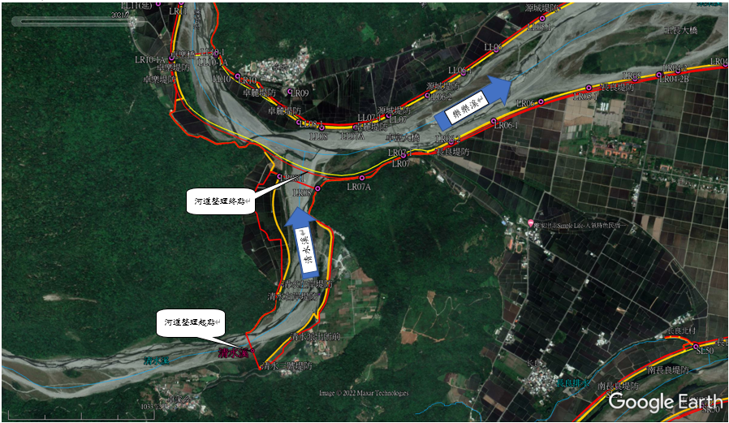
空拍照 | 照片需清晰並需標註工程位置，以利辨識毗鄰地上物現況  (建議比例尺大於1/5000)  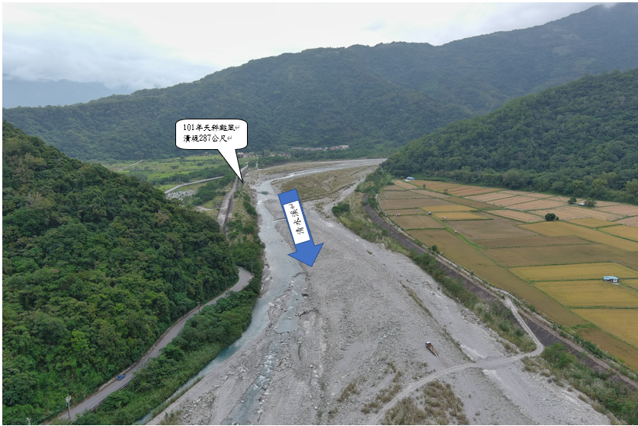
現場照片 | 工程位置上、下游及左、右兩岸至少各1張具代表性現場照片  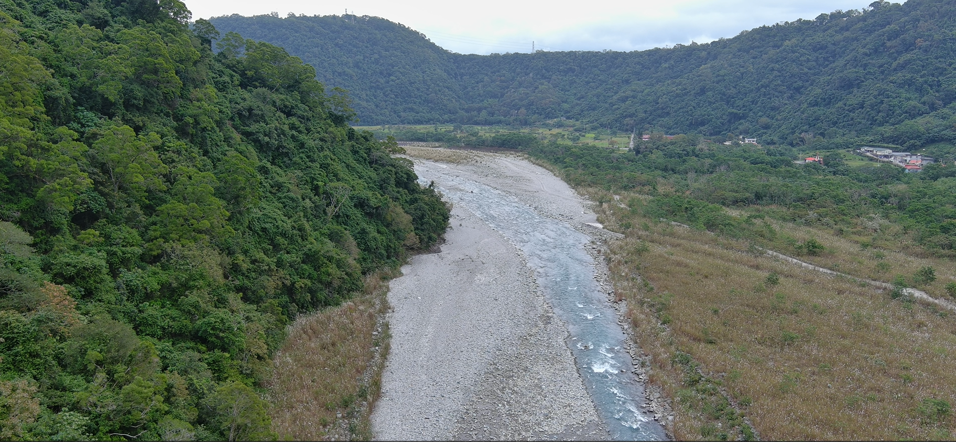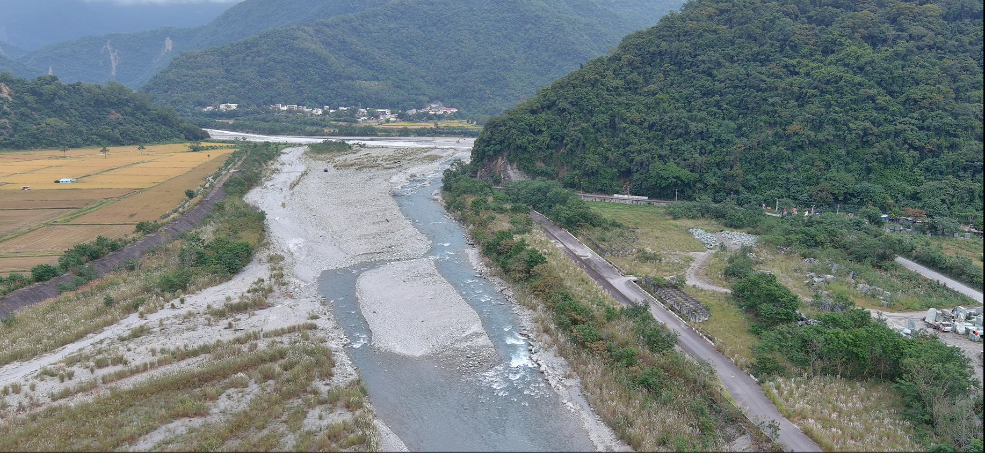  上游治理界點照片 下游匯入樂樂溪照片  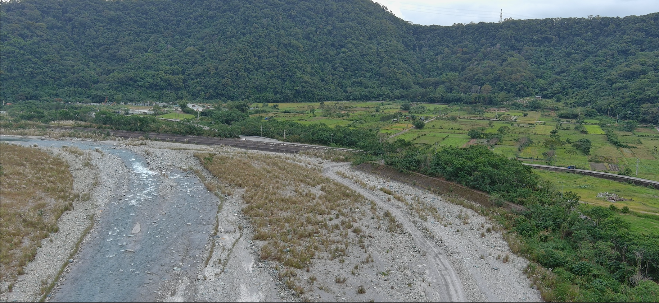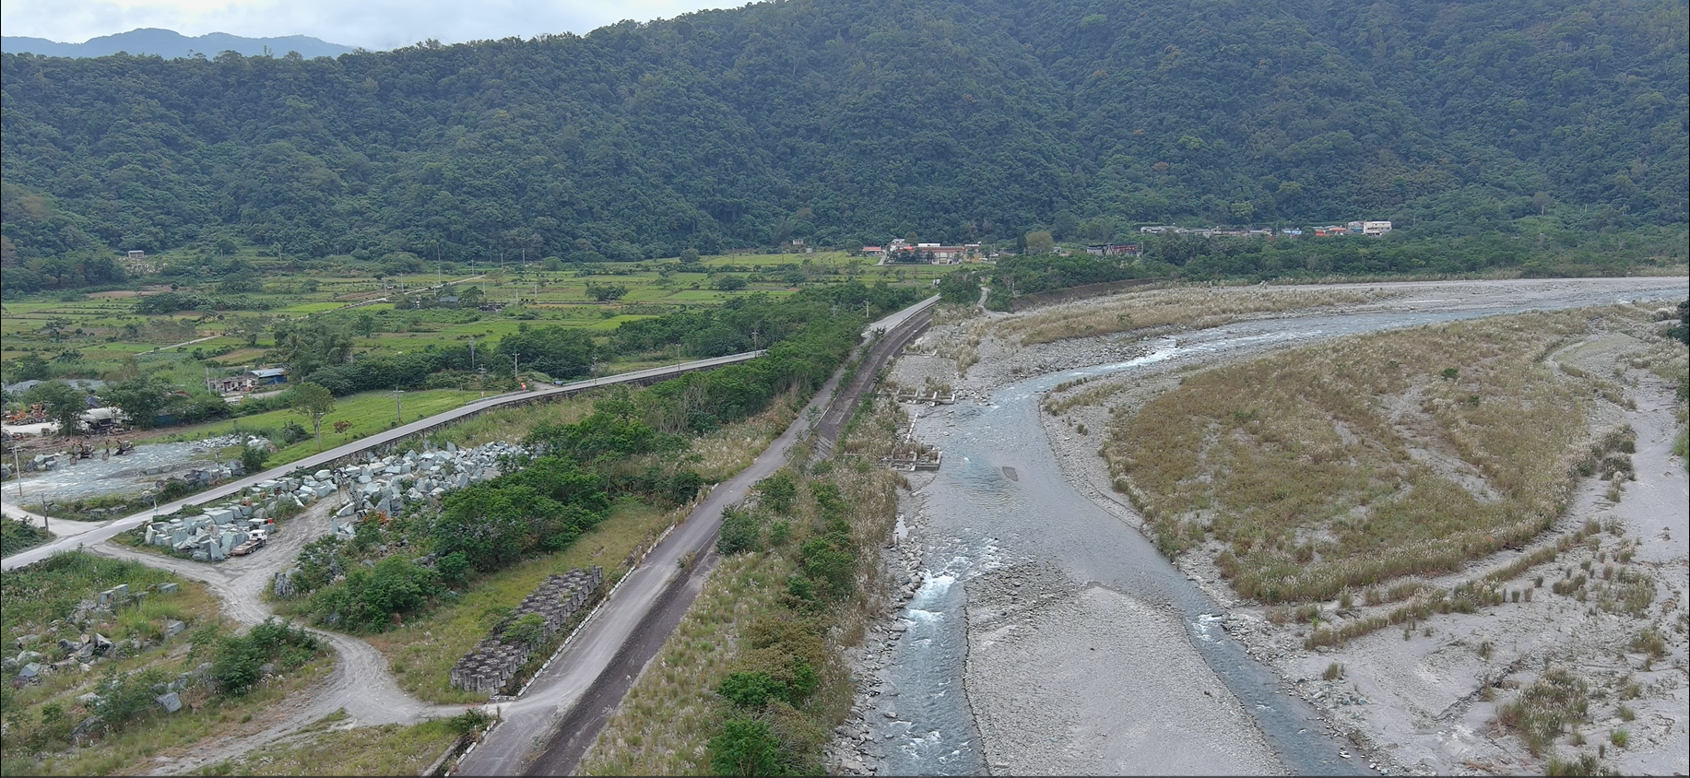  101年上游轉彎段潰堤處現況照片 下游往上游右岸現況照片
基地地籍圖 | 以地籍圖為底圖標註工程位置，確認用地範圍  (建議比例尺大於1/1000)  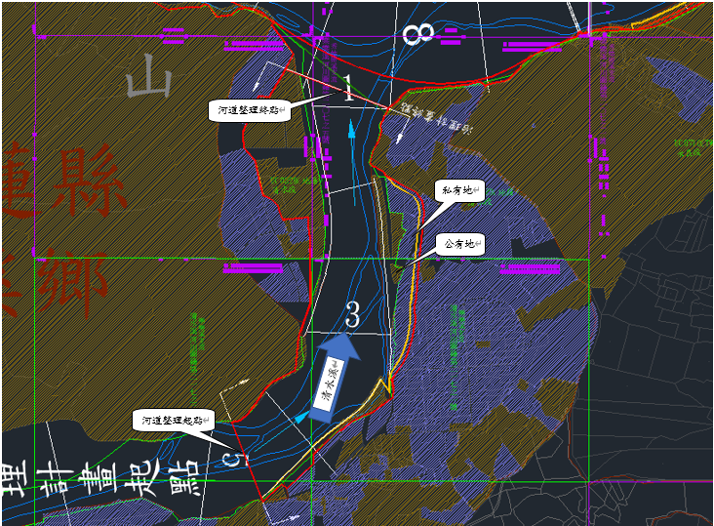
工程平面配置圖 | 一、以地形圖為底圖彙製工程平面配置圖  二、圖面範圍包括自治理河(渠)段上游100 公尺至治理河(渠)段下游100 公尺止或採上下游加測L/4(L=施工長度)  三、請標明圖例、指北、比例尺、水流方向、用地範圍線(紅線)、治理計畫線(黃線)及河川區域線(綠線)、縱、橫斷面樁號及工程位置  (建議比例尺大於1/1000)  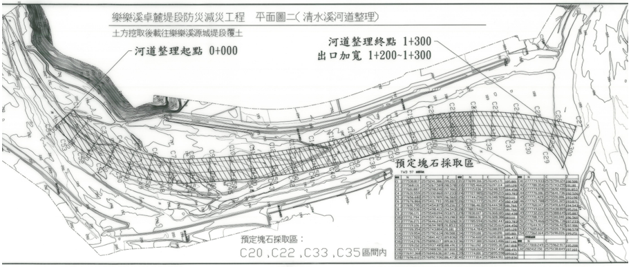
工程配置  說明 | 請結合工程範圍內流域條件，簡述工程配置原則，並依個案性質檢附結構穩定計算說明。
縱斷面圖 | 請標註樁號、計畫洪水位、計畫堤頂高、設計堤頂高、設計河床高、現況河床高及構造物位置  (建議比例尺水平大於1/1000、垂直大於1/500)  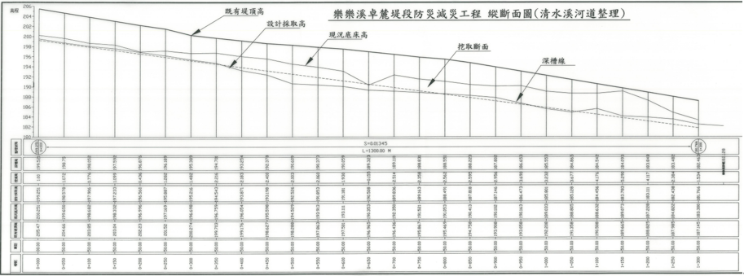
標準斷面圖 | 一、請標註樁號、用地範圍線、治理計畫線、河川區域線、計畫河寬、現況河寬、現況地盤線、構造物位置及高程等  二、依各案工程實需可提供多個標準斷面圖  (建議比例尺水平大於1/500、垂直大於1/200)  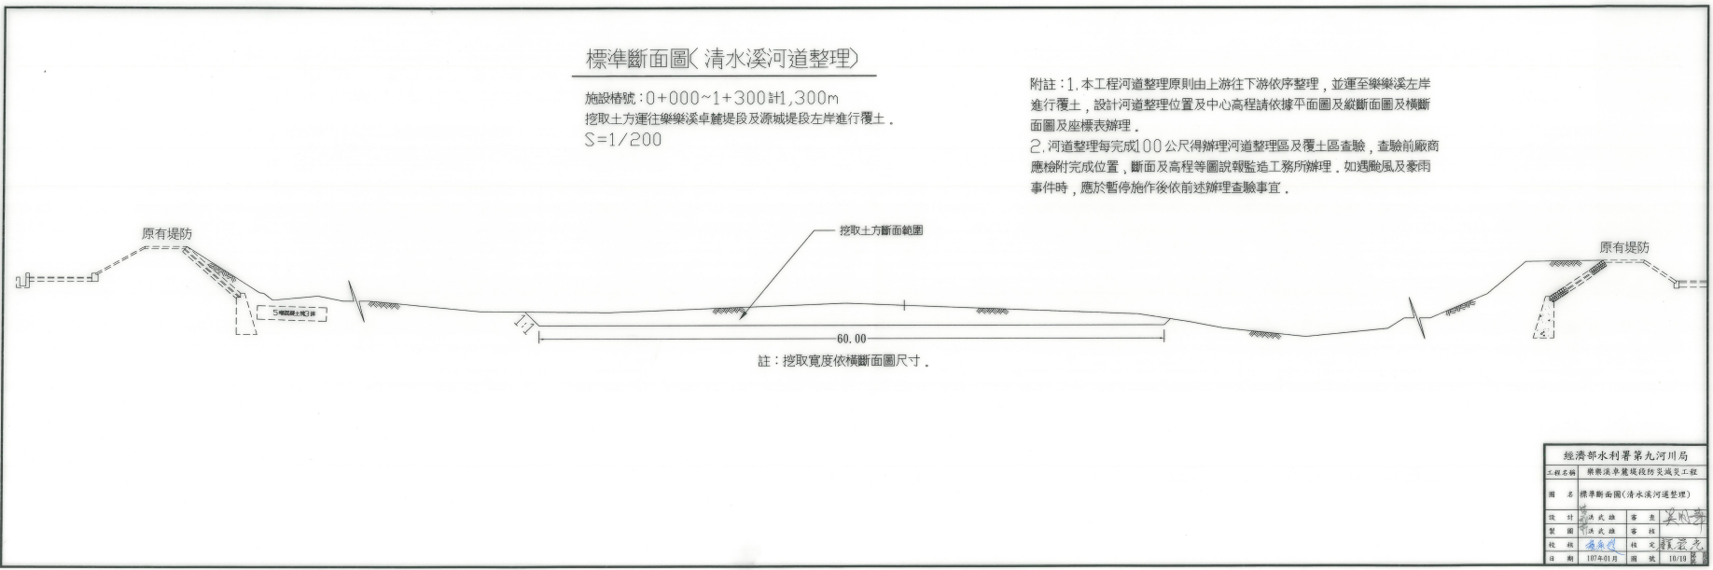
斷面配置  說明 | 請結合工程範圍內流域條件，簡述斷面構造物或工法設置原則，並依個案性質檢附結構穩定計算說明。

「中央管流域整體改善與調適計畫」提案命名原則
類別 | 工程內容 | 命名原則
基礎設施防護-河川 | - 依治理計畫或新完成之調適規劃辦理整體改善  - 低治理率水系治理  - 既有前灘及基礎之保護與更新改善(不包含堤身之維修)  - 河道整理  - 瓶頸段改善  - 大漢溪堤外水岸廊道  - 大臺北防洪空間改善  - 縣市轄管橋梁、涵洞配合改建 | - 溪○段改善工程委託規劃設計技術服務  - 溪○段改善工程用地先期作業  - 溪○段改善工程用地取得  - 溪○段改善工程  - 溪○段河道整理工程  - 溪○段基礎改善(防護)工程  - 溪○段瓶頸段改善工程  - 溪○橋梁改建工程
基礎設施防護-區排 | - 依治理計畫或新完成之調適規劃辦理整體改善  - 縣市轄管橋梁、涵洞配合改建 | - 參考「河川」之命名原則
土地調適改善 | - 辦理海岸防護措施、海岸侵蝕補償及調適(養灘、離岸堤、砂源補助等)  - 辦理逕流分擔(含在地滯洪)相關設施 | - 海岸防護工程…  - 海堤調適工程…  - 逕流分擔設施工程…  - 上述名稱後段參考「河川」之命名
整體環境改善 | - 辦理中央管河川、區排及一般性海堤之環境改善  - 須納入景觀及建築等專業意見，倘委外辦理，廠商資格以景觀、都計及建築為主。 | - 溪○段整體環境營造工程…  - 海堤整體環境營造工程…  - 上述名稱後段參考「河川」之命名
整建工程 | - 參考已備查之整建計畫，分期提報整建工程 | - 溪○段整建工程…  - 上述名稱後段參考「河川」之命名

